BOLETÍN DE INSCRIPCIÓN CURSO
“DIAGNÓSTICO Y TRATAMIENTO DE LAS MACROCITOSIS. ANEMIA DEL ANCIANO”
29 Y 30 DE MAYO 2015
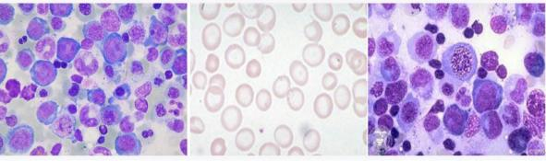
Es necesario rellenar todos los datos
Nombre
Apellidos
Categoría Profesional
Hospital
Servicio
Socio de la SEHH | SI [ ] NO [ ]
DNI
Dirección
Teléfono (móvil)
Email

CUOTA DE INSCRIPCIÓN SOCIO: 125€
CUOTA DE INSCRIPCIÓN NO SOCIO: 175€
CUOTA DE INSCRIPCIÓN RESIDENTE: 100€
FORMA DE PAGO: Transferencia Bancaria Bankia. C/ Prof. Martín Lagos s/n. 28040 Madrid.
Nº de Cuenta: ES25203818595960 03876487
Para la inscripción al curso es necesario nos envíe el boletín de inscripción junto con el resguardo de la transferencia bancaria al email: secretariamadrid@sehh.es o al fax: 913913383. Una vez recibido recibirá la confirmación de la inscripción.
Cláusula informativa (art. 5.1 LOPD)
De conformidad con lo dispuesto por la Ley Orgánica 15/1999, de 13 de diciembre, de Protección de Datos de carácter personal, le informamos que sus datos personales serán incorporados a un fichero responsabilidad de la SOCIEDAD ESPAÑOLA DE HEMATOLOGIA Y HEMOTERAPIA (SEHH), cuya finalidad es facilitarle la información que nos solicite o gestionar los servicios que usted requiera.
Puede usted ejercitar los derechos de acceso, rectificación, cancelación y oposición sobre sus datos, mediante escrito, acompañado de copia del documento oficial que acredite su identidad, dirigido a la SOCIEDAD ESPAÑOLA DE HEMATOLOGIA Y HEMOTERAPIA en la siguiente dirección: C/ Fortuny, 51. 28010 Madrid.

